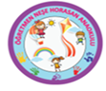
TC
BURSA VALİLİĞİ
OSMANGAZİ KAYMAKAMLIĞI
ÖĞRETMEN NEŞE HORASAN ANAOKULU

2022-2023
EĞİTİM ÖĞRETİM YILI

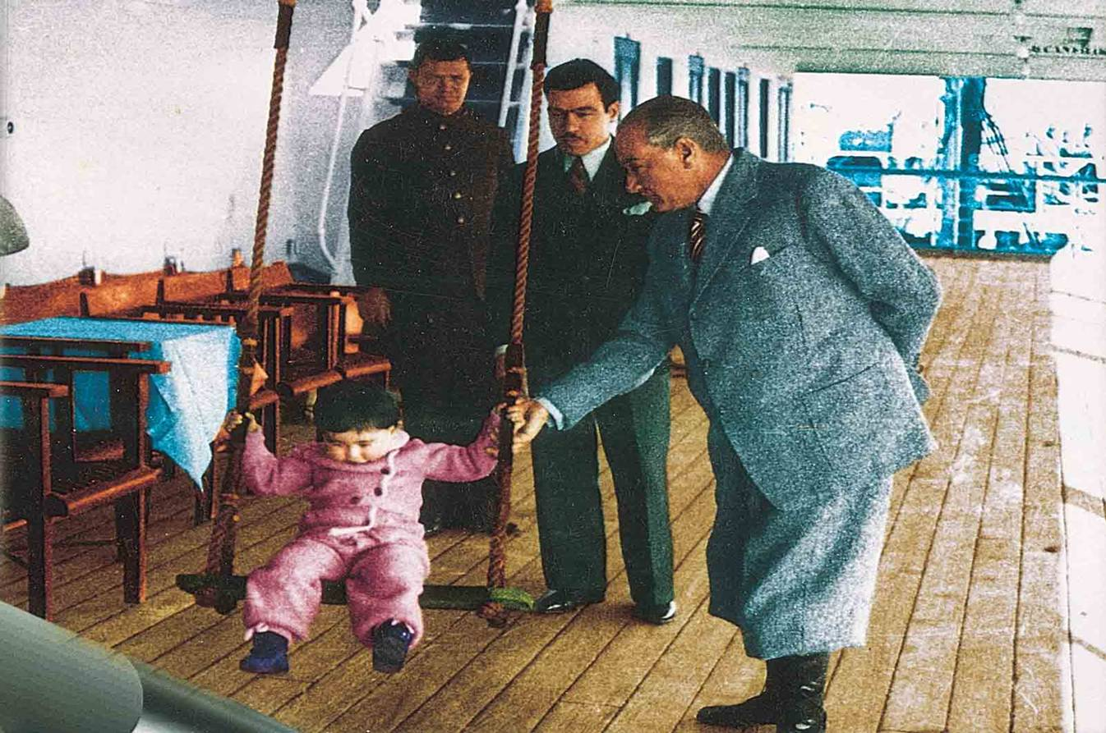

"Çocuklar geleceğimizin güvencesi, yaşama sevincimizdir. Bugünün çocuğunu, yarının büyüğü olarak yetiştirmek hepimizin insanlık görevidir."
Mustafa Kemal ATATÜRK

Ekim Ayı Bülteni
DEĞERLERİMİZ: SEVGİ | 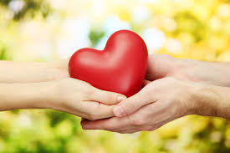

Dünyayı güzellik kurtaracak. Bir insanı sevmekle başlayacak her şey!
Çember olduk… El ele… Düşündük, düşündük, düşündük… Konuştuk, konuştuk, tartıştık…
Sevgi bir bütündür, onu parçalara böldük.
Sevgi bir hamurdur, içeriğine ayrıştırdık.
Ve böylece sevginin ne olduğunu anlamaya çalıştık.
Sevgi nedir?
Sevgi paylaşmaktır.
Sevgi korumaktır.
Sevgi özveridir.
Sevgi emektir.
Sevgi dokunmaktır.
Sevgi Öğrenilir
Anne-babadan, öğretmenden, arkadaştan, sevgiliden, bir dokunuştan, bir kitaptan, bize anlatılan bir hikayeden, bir resimden, bir yontudan, bir yolculuktan, bir canlıdan, bir çiçekten, bütün unsurlarıyla doğadan…
Sevgi Öğretir
Paylaşmayı, emek harcamayı, korumayı, fedakarlığı, hoşgörüyü, özgüveni, güveni, saygıyı, insanlara, hayata doğru bakmayı, içtenliği, dürüstlüğü, samimiyeti, sıcaklığı, doğanın bir parçası olduğumuzu…
Emek olmadan ekmek olmaz.
Biz de sevgiyi öğrenmek, anlamak için emek verdik…
Baba leylek gibi tek tek dallar toplayarak bir yuva kurduk. Kendimizi baba leyleğin yerine koyduk. Ona bu zor ve zahmetli işi yaptıran ne olabilirdi, sevgiden başka?
Sevgi kurabiyeleri yaptık. Hamuruna sevgimizi kattık, küçük ellerimizin maharetini… Onları kalbimizi sunar gibi sunduk sevdiklerimize…
Fidanlığa gittik, bir fidan seçtik, toprağı kazdık, fidanımızı diktik. Bir canlının ilk suyunu verdik elbirliğiyle… Ona “Sevgi Ağacı” adını verdik.
Sevgiyi oyunlarımıza kattık. Sevgi hikayeleri okuduk, sevgi şiirleri dinledik, sevgiyi anlatan şarkılar öğrenip, hep bir ağızdan söyledik. Sesimiz her zamankinden gürdü…
Rengarenk kuş evleri yaptık. Ekmeğimizi onlarla paylaşmanın tadını çıkararak…
“Sevgili Ülkem”de yurdumuzun güzelliklerini, değerlerini nakış gibi işledik minik ellerimizle… Kesip, biçerken, yapıştırırken, kolajını yapacağımız görsellerimizi seçerken yurdumuzu sevmenin ne demek olduğunu, neden sevilesi bir yurdumuz olduğunu konuştuk. En önemli erdemlerden biri olan “yurtseverlik” böylece bir tohum olarak düştü bilincimize. Yaşadıkça, öğrendikçe filizlenip, boy verecek bir tohum…
Sonunda o kadar çok sözümüz birikti ki upuzuuun bir tren yapmaya karar verdik: Sevgi treni… Vagonlarını sevdiğimiz arkadaşlarımızla, sevdiğimiz oyuncaklarla, sevdiğimiz kitaplarla, sevdiğimiz canlılarla… doldurduk. Ve onu hayata doğru yola çıkardık… Ardından umutla, mutlulukla el sallayarak!
Çünkü sevgi varsa umut vardır, umut varsa mutluluk!..
Sevgi yaşamın anlamıdır, insan olmanın da ölçütü!

EKİM AYINDA OKULUMUZDA YAPILACAK ETKİNLİKLER:
Belirli günler kapsamında örnek etkinliklerin uygulanması, pano ve bülten hazırlanması, konu ile ilgili kısa filmlerin seyredilmesi.
Atatürk ve hayvan sevgisi çocukların gelişimsel özelliklerine uygun etkinlikler bulunarak işlenmesi
Cumhuriyet nedir?, Somut uygulamalarla etkinliklerce pekiştirilmesi.

ŞARKI, ŞİİR, TEKERLEME PARMAK OYUNU,
BİLMECE
ŞARKI :
İKİ UZUN KULAĞIM  İki uzun kulağım her fısıltıyı duyar.  İki uzun kulağım her fısıltıyı duyar.  Keskin sivri dişlerim minik bir kuyruğum var.  Keskin sivri dişlerim minik bir kuyruğum var.  Hadi haydi biliniz çok kolay bir adım var.  Hadi haydi biliniz çok kolay bir adım var.  Bilemezseniz adımı darılırım çocuklar.  Bilemezseniz adımı darılırım çocuklar.  Ben havucu çok yerim lahanayı severim.  Ben havucu çok yerim lahanayı severim.  Yokuşunu hızlı çıkar inişi güç inerim.  Yokuşunu hızlı çıkar inişi güç inerim.  Hadi haydi biliniz çok kolay bir adım var.  Hadi haydi biliniz çok kolay bir adım var.  Bilemezseniz adımı darılırım çocuklar.  Bilemezseniz adımı darılırım çocuklar  ATATÜRK YOKTU DÜŞMAN ÇOKTU  Atatürk yoktu  Düşman çoktu  Atatürk geldi  Düşmanı yendi  Bu güzel yurdu bizlere verdi. |  | MEŞE PALAMUDU  Rüzgar esti, dal sallandı, sincaplar saklandı  Rüzgar esti, dal sallandı, sincaplar saklandı  Dalda birkaç yaprak kaldı, her taraf sarardı  Dalda birkaç yaprak kaldı, her taraf sarardı  Palamut, palamut, palamutlar canlandı  Palamut, palamut, palamutlar canlandı  hop hop hop  Bir neşe palamudu, iki neşe palamudu, üç neşe palamudu zıplıyor  Bir neşe palamudu, iki neşe palamudu, üç neşe palamudu zıplıyor  Bir neşe palamudu, iki neşe palamudu, üç neşe palamudu zıplıyor  Bir neşe palamudu, iki neşe palamudu, üç neşe palamudu zıplıyor | ARI VIZ VIZZ VIZZZ  Yaz geldi çiçekler açtı, arılar hep dolaştı  Yaz geldi çiçekler açtı, arılar hep dolaştı  Arı vız vız vız, arı viz viz viz, arı vız vız vız diye dolaşır  Arı vız vız vız, arı viz viz viz, arı vız vız vız diye dolaşır  Önce menekşeyi koklar, sonra gülü emeriz  Önce menekşeyi koklar, sonra gülü emeriz  Çiçek balını, çiçek balını, çiçek balını biz çok severiz  Çiçek balını, çiçek balını, çiçek balını biz çok severiz  Yaz geldi çiçekler açtı, arılar hep dolaştı  Yaz geldi çiçekler açtı, arılar hep dolaştı  Arı vız vız vız, arı viz viz viz, arı vız vız vız diye dolaşır  Arı vız vız vız, arı viz viz viz, arı vız vız vız diye dolaşır  Önce menekşeyi koklar, sonra gülü emeriz  Önce menekşeyi koklar, sonra gülü emeriz  Çiçek balını, çiçek balını, çiçek balını biz çok severiz  Çiçek balını, çiçek balını, çiçek balını biz çok severiz  Arı vız vız vız, arı vız vız vız, arı vız vız vız diye dolaşır  Arı vız vız vız, arı vız vız vız, arı vız  vız vız diye dolaşır  CUMHURİYET HÜRRİYET DEMEK  Cumhuriyet hürriyet demek,  Cumhuriyet özgürce yaşamak,  Uygarlığa, çağdaşlığa  Durmadan yılmadan koşmak demek  Cumhuriyet mutluluk demek,  Cumhuriyet kol kola yürümek  Uygarlığa, çağdaşlığa  Durmadan yılmadan koşmak demek
TEKERLEME : PARMAK OYUNU : BİLMECELER:
ÜÇGEN  Ben bir üçgenim  Dilimlenmiş yaş pastaya benzerim  Üç kenar, üç köşe  Haydi sen de çizmeyi dene! | Sabah kalkınca (eller uyanma hareketi yapar).  Temizlik başlar (musluk açma  hareketi yapılır).  Önce elleri yıka (elleri yıkama hareketi yapılır).  Sonra yüzünü yıka (yüz yıkanma hareketi yapılır).  Bak ne güzel oldun (sağ el belde sol elle ayna hareketi yapılır)  Misler gibi koktun (sol elin parmak uçları birleştirilerek sallanır)  Sabah kalkınca temizlik başlar  Dişlerini unutma (sağ elin işaret parmağıyla dişler gösterilir)  Güzel güzel fırçala (sağ elle diş fırçalama hareketi yapılır)  Bak ne güzel oldun  Misler gibi koktun | Kulübesinden bakar  Hırsıza korku salar. (Köpek)  Elemeden yoğurur,  Gün aşırı doğurur.(Tavuk)  Kümeslerin efesi,  Her sabah çınlar sesi.  Sanırsın ezan okur,  Uyandırır herkesi. (Horoz)  Bahçede kırda dolaşır,  Evini sırtında taşır. (Kaplumbağa)  Ormanların kralı,  Biraz uzak durmalı.(Aslan)  Uzun boyunlu,  Uzun bacaklı  Desenli , giysili  Küçücük kulaklı. (Zürafa)  Daldan dala atlarım,  Kuyruğumdan sarkarım.  (Maymun)  Bol emek verir,  Kendi yemez yedirir. (Arı)  Pulları var, gelin değil.  Suda bulunur, kayık değil.  Avuçta kayar, sabun değil.  Bilemezsen karşımda eğil.(Balık)

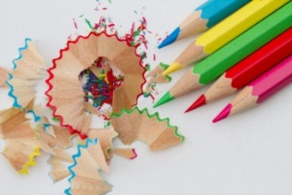
NELER ÖĞRENECEĞİZ

KAVRAMLAR

Zıt Kavram: aynı-farklı, düz-eğri, aç-tok, dolu-boş, eski-yeni
Şekil Kavramı: üçgen, çember, daire
Duyu kavramı: acı, tatlı, ekşi, tuzlu, sert yumuşak, ıslak-kuru
Renk Kavramı: Mavi, Kırmızı, Sarı

Boyut Kavramı: büyük-küçük
Ses Kavramı: E Sesi
Sayı/sayma: 1 rakamı, 2 rakamı, 3 rakamı
Mekanda Konum Kavramı: Altında- Üstünde, içinde-dışında

Duygu: mutlu üzgün kızgın korkmuş şaşkın

BELİRLİ GÜN VE HAFTALAR
*1-4 Ekim Dünya Çocuk Günü
*4 Ekim Hayvanları Koruma Günü
*29 Ekim Cumhuriyet Bayramı

DÜNYA ÇOCUK GÜNÜ
. 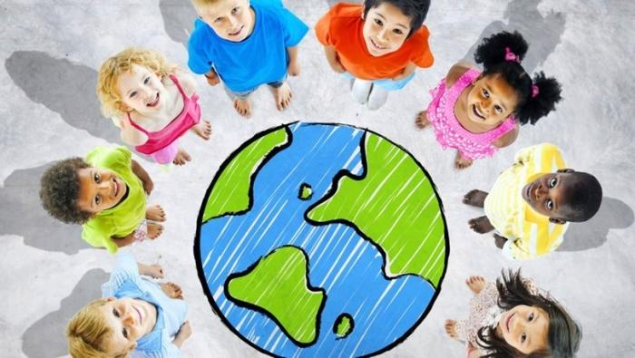
Uluslararası Çocuk Günü fikri, 1925 yılında Cenevre'de yapılan Çocukların Refahı için Dünya Konferansı'ndan sonra doğmuştur. 54 ülke katılımıyla gerçekleşen Konferans'ta Çocukların Korunmasına Dair Cenevre Bildirgesi kabul edilmiştir. Dünya Çocuk Günü adıyla çocuklar arasında ortak duygular oluşmasını, ulusların barış içinde yaşama özlemlerinin pekişmesini amaçlar.
Dünya üzerinde birçok çocuk ya savaş ortasında ya da açlık sınırında yaşamını sürdürmektedir. Bu koşulları ortadan kaldırmak ve onlara daha iyi bir yaşam sağlamak amacıyla hazırlanan Çocuk Hakları Sözleşmesi, 191 ülke tarafından kabul edilmiştir.
DÜNYA ÇOCUK HAKLARI BİLDİRGESİ
1.İlke: Tüm dünya çocukları bu bildirgedeki haklardan din, dil, ırk, renk, cinsiyet, milliyet, mülkiyet, siyasi, sosyal sınıf ayırımı yapılmaksızın yararlanmalıdır.
2. İlke: Çocuklar özel olarak korunmalı, yasa ve gerekli kurumların yardımı ile fiziksel, zihinsel, ahlaki, ruhsal ve toplumsal olarak sağlıklı normal koşullar altında özgür ve onurunun zedelenmeyecek şekilde yetişmesi sağlanmalıdır. Bu amaçla çıkarılacak yasalarda çocuğun en yüksek çıkarları gözetilmelidir.
3. İlke: Her çocuğun doğduğu anda bir adı ve bir devletin vatandaşı olma hakkı vardır. 4. İlke: Çocuklar sosyal güvenlikten yararlanmalı, sağlıklı bir biçimde büyümesi için kendisine ve annesine doğum öncesi ve sonrası özel bakım ve korunma sağlanmalıdır. Çocuklara yeterli beslenme, barınma, dinlenme, oyun olanakları ile gerekli tıbbi bakım sağlanmalıdır.
5. İlke: Fiziksel, zihinsel ya da sosyal bakımdan özürlü çocuğa gerekli tedavi, eğitim ve bakım sağlanmalıdır.
6. İlke: Çocuğun kişiliğini geliştirmesi için anlayış ve sevgiye gereksinimi vardır. Anne ve babasının bakımı ve sorumluluğu altında her durumda bir sevgi ve güvenlik ortamında yetişmelidir. Küçük yaşlarda çocuğu annesinden ayırmamak için bütün olanaklar kullanılmalıdır. Ailesi ve yeterli maddi desteği olmayan çocuklara özel bakım sağlamak toplumun ve kurumların görevidir. Çocuk sayısı fazla olan ailelere devlet yardımı yapılmalıdır.
7. İlke: Genel kültür ve yeteneklerini, bireysel karar verme gücü, ahlaki ve toplumsal sorumluluğu geliştirecek ve topluma yararlı bir üye olmasını sağlayacak eğitim hakkı verilmelidir. Bu eğitimde sorumluluk önce ailenin olmalıdır. Eğitimin ilk aşamaları parasız ve zorunlu olmalıdır.
8. İlke: Çocuk her koşulda koruma ve kurtarma olanaklarından ilk yararlananlar arasında olmalıdır.
9. İlke: Çocuklar her türlü istismar, ihmal, ve sömürüye karşı korunmalı ve hiçbir şekilde ticaret konusu olmamalıdır. Çocuk uygun bir asgari yaştan önce çalıştırılmayacak, sağlığını ve eğitimini tehlikeye sokacak fiziksel, zihinsel ve ahlaki gelişmesini engelleyecek bir işe girmeye zorlanmayacak ve izin verilmeyecektir.
10. İlke: Çocuk ırk, din ya da başka bir ayrımcılığı teşvik eden uygulamalardan korunacaktır. Anlayış, hoşgörü, insanlar arası dostluk, barış ve evrensel kardeşlik ortamında enerji ve yeteneklerini diğer insanların hizmetine sunulması gerektiği bilinciyle yetiştirilmelidir

HAYVANLARI KORUMA GÜNÜ

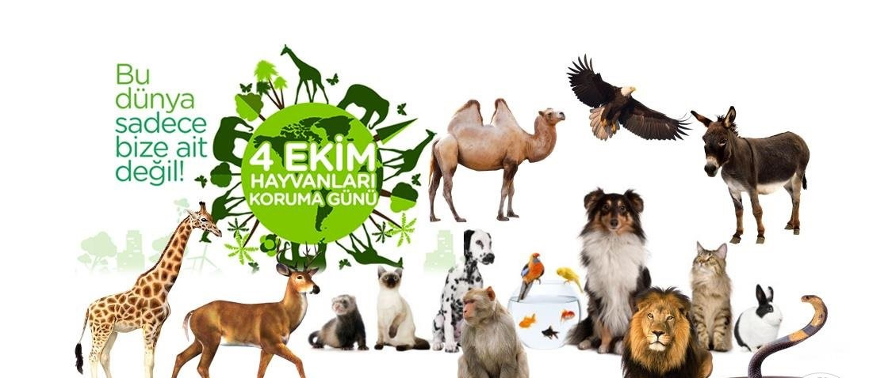
Hayvanları Koruma Birliği ilk olarak 1822 yılında İngiltere’de kuruldu. Ülkemizde ise bu konuda ilk adım 1908 yılında atıldı. Sonrasında 1955 yılında hayvanları korumak, insanların hayvanlara iyi davranmalarını sağlamak, bilinçlendirmek, iyi şartlarda yaşamalarını sağlamak amacıyla Hayvanları Koruma Derneği kuruldu.
Sonrasında ise dünya çapında bir adım atılarak Dünya Hayvanları Koruma Federasyonu kuruldu. Bu federasyon 4 Ekim gününü Hayvanları Koruma Günü ilan etti ve o günden beri ülkemizde dahil her yıl 4 Ekim günü Hayvanları Koruma Günü olarak kutlanmakta. Bu günde insanlar hayvanlar konusunda bilinçlendirilmekteler.Hayvanları Koruma Günü’nün asıl amacı. insanlarda hayvan sevgisini geliştirmek ve bu sevginin devamlılığını sağlamaktır.Hayvan sevgisi, insanları birbirine daha çok yaklaştırır. Yardımlaşma duygusunu geliştirir. Tabiatı sevmeyi ve korumayı öğretir. Bu güzel duygu ve davranışlar, mutluluğumuzu arttırır.
CUMHURİYET BAYRAMI
Cumhuriyet Bayramı Türkiye Büyük Millet Meclisi’nin 29 Ekim 1923’de Cumhuriyet yönetimi ilan etmesi anısına her yıl 29 Ekim günü Türkiye’de ve Kuzey Kıbrıs’ta kutlanan bir millî bayramdır. 29 Ekimlerde stadyumlarda şenlikler yapılır, akşam ise geleneksel olarak fener alayları düzenlenir.
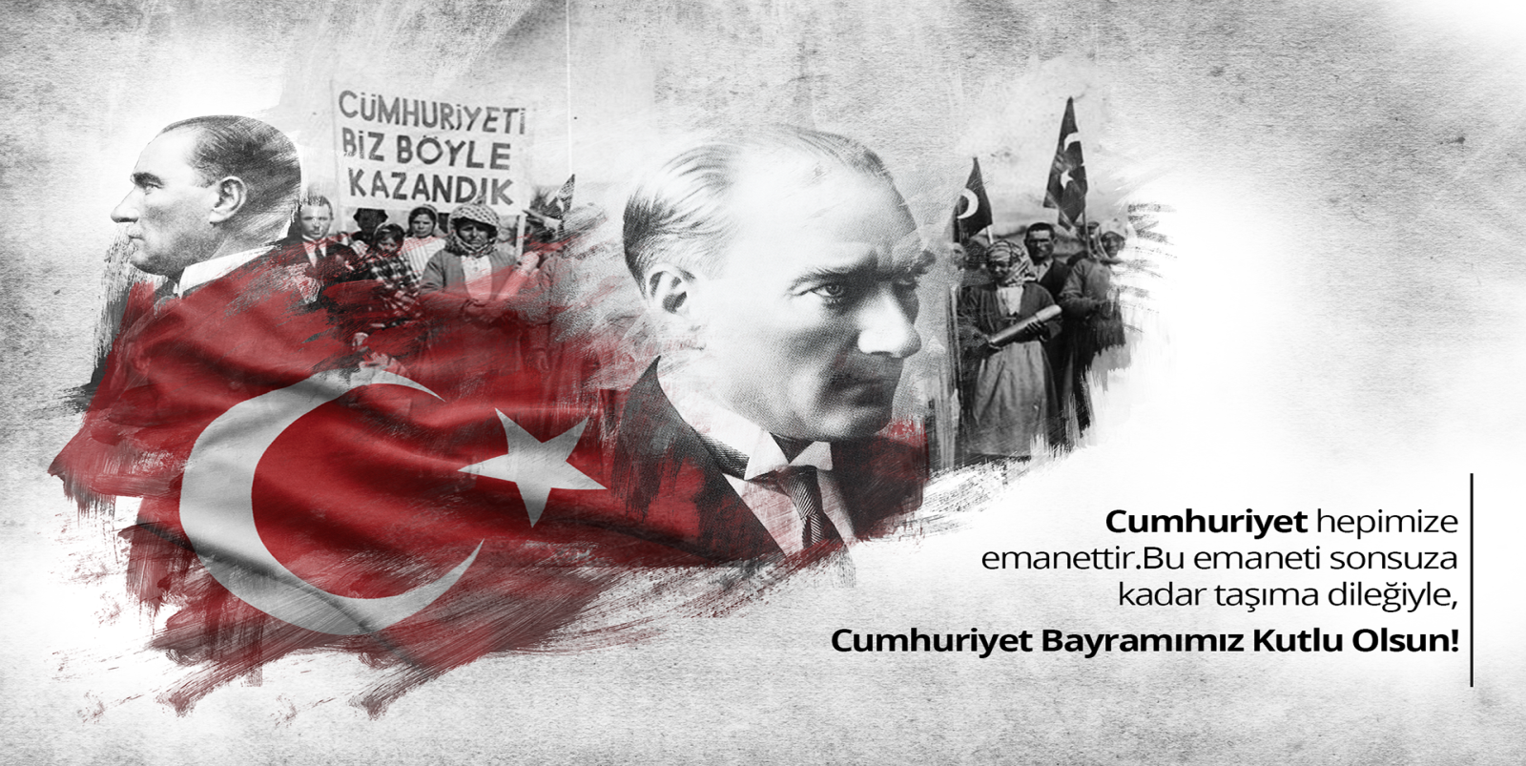
29 Ekim Cumhuriyet Bayramının önemi hakkında Türkiye Cumhuriyetinin kurucusu Mustafa Kemal Atatürk, Cumhuriyet’in Onuncu Yıl Kutlamalarının yapıldığı 29 Ekim 1933 tarihinde verdiği 10. Yıl Nutkunda, bu günü en büyük bayram olarak nitelendirmiştir.
29 Ekim günü Atatürk, milletvekilleri ile görüştükten sonra taslağı hazırlanan “Cumhuriyet” önergesini Türkiye Büyük Millet Meclisi’ne vermiştir. Meclis önergeyi kabul etmiştir ve böylece Türkiye Devletinin yeni yönetimi biçimi Cumhuriyet, yeni ismi “Türkiye Cumhuriyeti Devleti” olarak belirlenmiştir. Atatürk, kurulan Türkiye Cumhuriyetinin ilk cumhurbaşkanı olmuştur. Halk da Cumhuriyetin ilanını sevinç ve coşku ile karşılamıştır.
Cumhuriyette Atatürk’ün de söylediği gibi, egemenlik kayıtsız şartsız ulusundur. Ulus, kendini yönetme yetkisini, kendilerine temsil eden milletvekilleri aracılığı ile kullanır. Cumhuriyet yönetiminde, yurttaşın seçme ve seçilme hakkı vardır. Seçilen temsilciler, yasaları tasarlar ve yöneticileri ulus adına denetler. Ulus, seçimle yöneticileri seçebilir.
Cumhuriyetimizin 99. Yılını coşkuyla kutlarken Başta Başkomutanımız Gazi Mustafa Kemal ATATÜRK olmak üzere vatanımızın kurtuluşunda ve bu günlere gelişinde emeği geçmiş tüm gazi ve şehitlerimize minnet ve şükranlarımızı sunuyoruz…29 Ekim Cumhuriyet Bayramımız kutlu olsun…
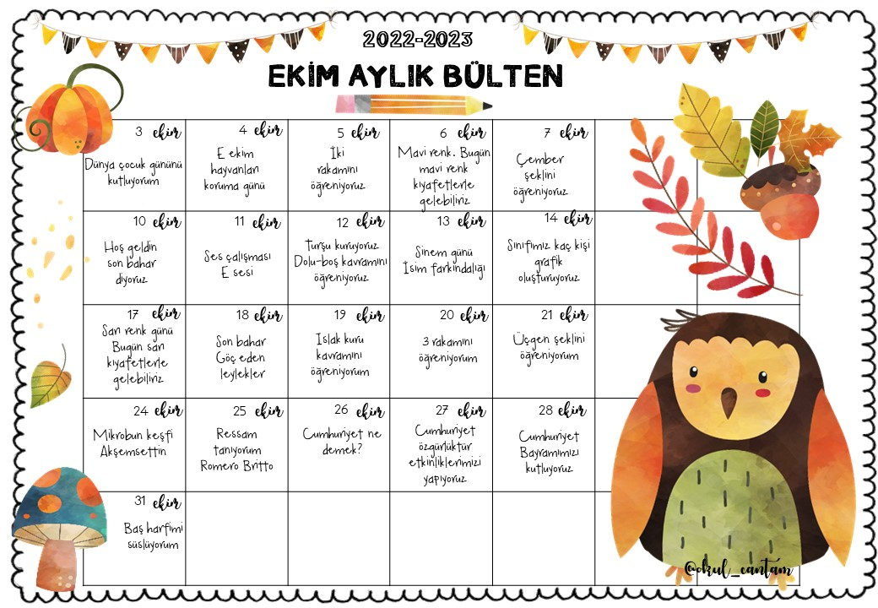

REHBERLİK
AİLEDE PSİKOLOJİK SAĞLAMLIĞI KORUMA
Tehlike ya da risk altında olmak, yaşanan olaya bir anlam verememek, olayın olumsuz etkilerinden nasıl koruna- cağını bilememek ve olay sonrasında ortaya çıkan farklı zorluklar karşısında belirsizlik yaşamak bireylerde çeşitli travmatik stres tepkilerinin ortaya çıkmasına neden olabilir. Zorlu ya da örseleyici yaşam olayları karşısında çeşitli stres tepkilerinin oluşması beklenen bir durumdur. Dolayısıyla, travmatik bir olay sonrasında oluşan stres tepkileri “anormal bir olaya verilen normal tepkiler” olarak tanımlanır. Bununla birlikte, ortaya çıkan stres tepkilerinin şiddeti ve yoğunluğu kişiden kişiye değişiklik gösterebilir.
Zorlu Yaşam Olaylarına Verilen Ortak Stres Tepkileri
- Alkol ya da madde kullanma
- Aşırı tütün kullanma
- Çok alıngan ya da sinirli davranma
- Olayı hatırlatan kişi ve yerlerden kaçma ya da kaçınma
- Çok az ya da aşırı yemek yeme
- Günlük aktivitelerini yapmama
- İlişkilerde sürekli çatışma ve tartışma yaşama
- Kendini toplumdan uzak tutma
Davranışsal Tepkiler
- İçe kapanma ve aşırı sessiz kalma
- Olayı yeniden yaşıyormuş gibi tepkiler gösterme
- Sürekli baş dönmesi ve sersemlik hissi
- Bağışıklık sisteminin bozulması
- İştah bozuklukları
•Uykusuzluk ve uyku sorunları
- Yorgunluk, bitkinlik, tükenmişlik
- Baş ve karın ağrısı gibi somatik şikâyetler
- Vücut kaslarının sürekli gergin olması
Fiziksel Tepkiler
- Sık sık terleme, titreme ve ürperme
- Kendini katı ve duygusuz hissetme
- Aşırı umursamazlık
- Sürekli kendini suçlama, utanç duyma
- Umutsuzluk, çaresizlik, çökkünlük
- Sürekli üzgün olma
- Kendine ya da sevdiklerine yönelik çeşitli endişe, korku ve kaygılar
- Öfke, gerginlik, sinirlilik, huzursuzluk
- Kendini değersiz hissetme
- Kendini güvende hissetmeme
Duygusal Tepkiler
- Sürekli tedirgin ya da panik olma
- İstenmeyen anıları sürekli hatırlama
- Organize olamama
- Hatırlama güçlüğü
- Aklın karışması
- Karar verme güçlüğü
- Dikkat eksikliği, dikkatin dağınık olması
- Dünyayı anlamsız ve boş görme
- Başkaları tarafından anlaşılmadığını düşünme
- Ne olup bittiğini anlayamama
Bilişsel Tepkiler
- Her şeyin kontrolden çıktığını düşünme
Yaş Gruplarına Göre Gözlemlenen Psikolojik Travma Belirtileri
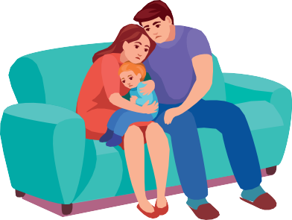
0-5 Yaş Arası Çocuklarda;
* Sürekli ağlama ya da ağlamaklı olma
* Aşırı huzursuzluk / sinirlilik
*Aşırı ürkeklik ya da korkuların başlaması (yalnız kalma, karanlık, hayaletler)
* Öfke nöbetleri geçirme ya da saldırganlık davranışları
*Sürekli kabuslar görme
- * Ebeveynlerin yanından hiç ayrılmak istememe
- * Karın ağrısı ya da baş ağrısı gibi fiziksel şikâyetler
- * Yeniden parmak emme ya da geceleri altını ıslatma
- * Konuşma zorluğu yaşamaya başlama
- * Yaşıtlarına göre aşırı hareketli ya da hareketsiz olma
- * Oyunlarda sürekli travmatik olayı canlandırma/yaşama
- * Sürekli yaşananlara dair abartılı hikâyeler anlatma

6-12 Yaş Arası Çocuklarda;
- * Sürekli tedirgin ya da panik olma
- * Dikkatini bir şeye verememe
- * Aşırı güvensiz olma
- * Sürekli üzgün olma
- * Öfke, gerginlik, sinirlilik, huzursuzluk
- * Asılsız korkular geliştirme
- * İçe kapanma, herkesten ve her şeyden uzaklaşma
- * Karın ağrısı ya da baş ağrısı gibi fiziksel şikâyetler
- * Okul problemlerinde artış
- * Uyku sorunları yaşama
- * Yaşıtlarından daha fazla ya da daha az yemek yeme
- * Yaşıtlarıyla ya da yetişkinlerle kavga etme
- * Sürekli kendini suçlama ya da aşırı umursamazlık
- * Davranışsal gerileme (karanlıktan korkma, parmak emme, tuvalet kazaları v.s)
- * Sürekli korkutucu olaylar ya da düşüncelerden söz etme

- 13-18 Yaş Arası Çocuklarda;
- * Uyku problemleri (uykusuzluk, kâbus) yaşama * Okul problemlerinde artış
- * Sürekli travmatik olaydan söz etme ya da * Tütün, alkol ya da madde kullanmaya
- bu olay hiç olmamış gibi davranma başlama
- * Salgın hastalığı hatırlatıcı ortamlardan kaçma * Kurallara sürekli karşı gelme
- * Aşırı alıngan ya da öfkeli olma * Riskli davranışlarda artış
- * Sürekli yorgun olma * Herkesle kavga etme
- * Aile ve arkadaşlardan uzaklaşma * Sürekli yalnız kalmak isteme
- * Gelecek ile ilgili sürekli umutsuz konuşma
- * Sevdiği şeylerden artık zevk almama
- * Sorunlu davranışlar sergilemeye başlama

1-31 EKİM MEME KANSERİ FARKINDALIK AYI

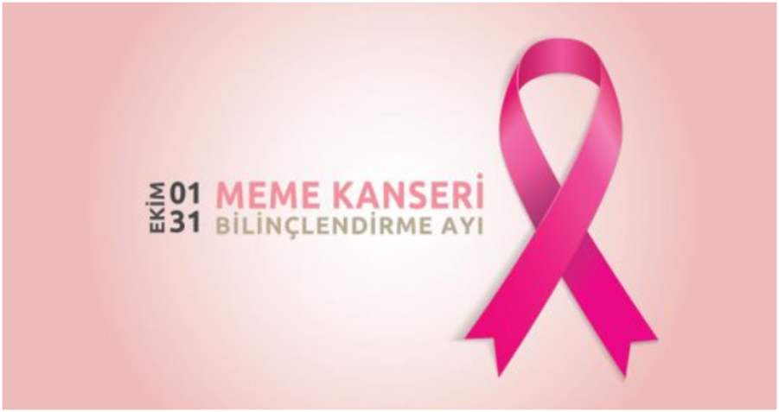
Dünya Sağlık Örgütü tarafından 2004 yılından bu yana meme kanserinde erken teşhisinin önemi ve meme kanseri farkındalığının vurgulanması amacıyla 01-31 Ekim Ayı Meme Kanseri Bilinçlendirme ve Farkındalık Ayı olarak belirlenmiştir. Ülkemiz ’de de Sağlık Bakanlığı Başkanlığında bu ayda çeşitli faaliyetler düzenlenmektedir. Ayrıca erken tanının önemini vurgulamak amacıyla,15 Ekim “Dünya Meme Sağlığı Günü” olarak kabul edilmiş ve 26 Ekim meme kanserini sembolize eden “Pembe Kurdele Takma Günü” olarak belirlenmiştir. Meme kanseri, tüm dünyada olduğu gibi Türkiye’de de kadınlarda en sık görülen ve yaşam kaybına neden olan kanser türüdür. Kadınlarda görülen kanserlerin yaklaşık %25’ini meme kanseri oluşturmaktadır. Dünya Sağlık Örgütü`ne (DSÖ) bağlı Uluslararası Kanser Araştırmaları Merkezi (IARC), 180 dünya ülkesinin 140’ında meme kanserinin kadınlarda en yaygın görülen kanser olduğunu belirlemiştir.

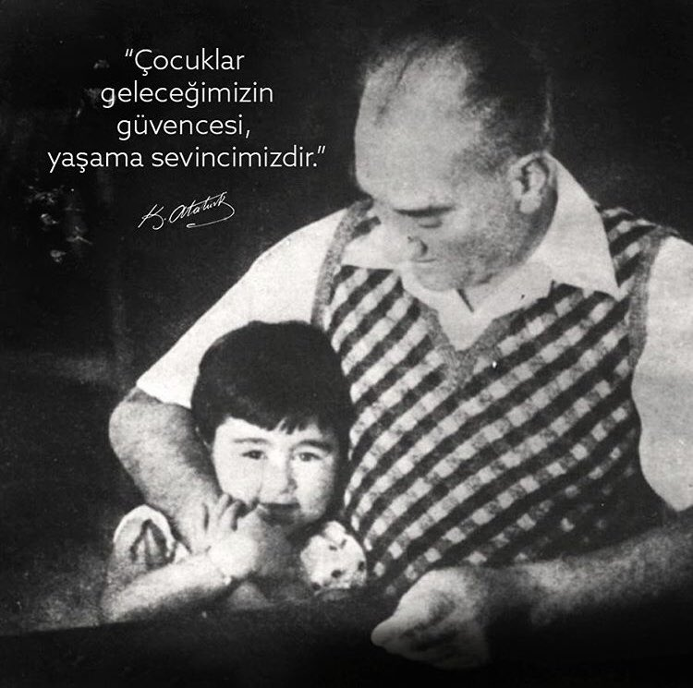

HAZIRLAYANLAR
Kübra DAŞTAN SOYLU Okul Öncesi Öğretmeni
Adnan DOĞAN Müdür Yrd.

